

MĚSTSKÁ KNIHOVNA BLANSKO

zve na výstavu
JANY TRUBÁKOVÉ
TAK JAKO PÁPĚŘÍ
(autorské verše a fotografie).
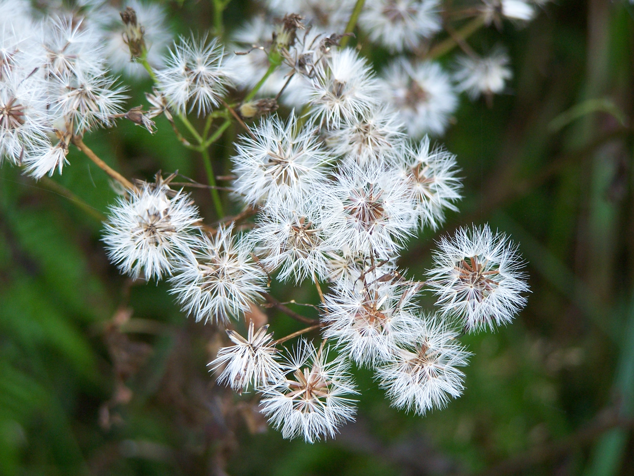

VERNISÁŽ V PÁTEK 9. 3. 2012 v 18 HODIN
Uvede Pavel Svoboda, hra na kytaru Eva Libichová

K VIDĚNÍ DO 30. 3. 2012 V PROVOZNÍ DOBĚ KNIHOVNY

MĚSTSKÁ KNIHOVNA BLANSKO

zve na výstavu
JANY TRUBÁKOVÉ
TAK JAKO PÁPĚŘÍ
(autorské verše a fotografie).

VERNISÁŽ V PÁTEK 9. 3. 2012 v 18 HODIN
Uvede Pavel Svoboda, hra na kytaru Eva Libichová

K VIDĚNÍ DO 30. 3. 2012 V PROVOZNÍ DOBĚ KNIHOVNY

MĚSTSKÁ KNIHOVNA BLANSKO

zve na výstavu
JANY TRUBÁKOVÉ
TAK JAKO PÁPĚŘÍ
(autorské verše a fotografie).

VERNISÁŽ V PÁTEK 9. 3. 2012 v 18 HODIN
Uvede Pavel Svoboda, hra na kytaru Eva Libichová

K VIDĚNÍ DO 30. 3. 2012 V PROVOZNÍ DOBĚ KNIHOVNY

MĚSTSKÁ KNIHOVNA BLANSKO

zve na výstavu
JANY TRUBÁKOVÉ
TAK JAKO PÁPĚŘÍ
(autorské verše a fotografie).

VERNISÁŽ V PÁTEK 9. 3. 2012 v 18 HODIN
Uvede Pavel Svoboda, hra na kytaru Eva Libichová

K VIDĚNÍ DO 30. 3. 2012 V PROVOZNÍ DOBĚ KNIHOVNY

